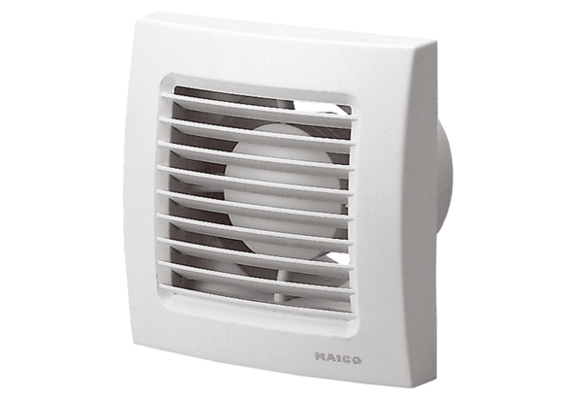Aérateur pour petites pièces ECA 100 VZUnité de conditionnement : 1 pièceGamme: A
Numéro de référence : 0084.0001Fabricant : MAICO

